摘要



广州金控期货研究月报
2022年07月3日 星期日
有色金属研究
——存在成本支撑，沪铝或抗跌
期货研究周报 有色金属研究
广州金控期货研究中心  研究员：黎俊  期货从业资格：F03095786  投资咨询资格：Z0017393  邮箱：  lijun@gzjkqh.com  座机：020-88523420 |  | 存在成本支撑，沪铝或抗跌

【核心观点】
受疫情影响，我国经济依然存在明显下行压力，电解铝需求好转还需要一段时间，而且美联储控制通胀目标非常明确，后市加息力度预计不小，美元指数将维持坚挺，利空铝价。但目前电解铝生产成本稳定，随着铝价的下跌，许多电解铝产能开始亏损，目前电解铝亏损产能占比接近20%，电解铝的生产成本将对铝价形成支撑。
风险提示：国内电解铝投放快于预期，国内需求复苏晚于预期。
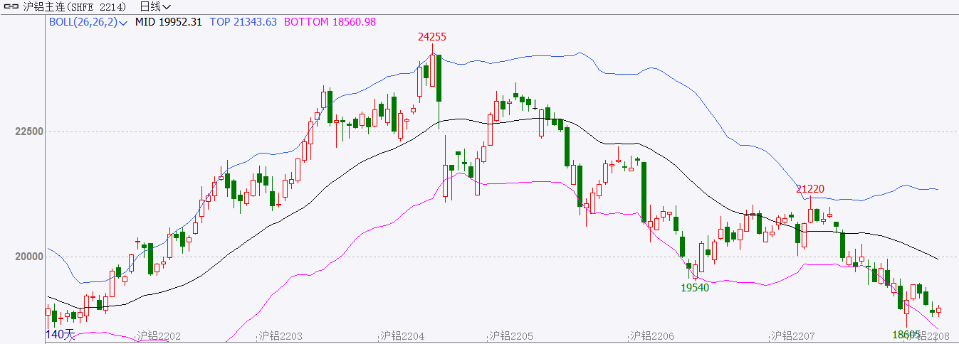

目录
【核心观点】 - 2 -
目录 - 3 -
【分析框架】 - 4 -
一、行情回顾 - 4 -
二、宏观分析 - 5 -
三、供给端 - 5 -
四、需求端 - 5 -
五、现货市场跟踪 - 5 -
六、库存与月差 - 6 -
七、技术分析 - 6 -
八、重要资讯 - 7 -
九、综合分析 - 7 -
免责声明 - 10 -

【分析框架】

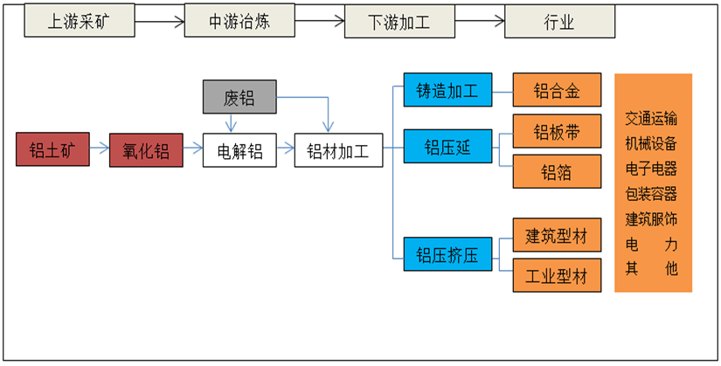

数据来源：广州金控期货研究中心

一、行情回顾

6月，受美元指数坚挺影响，沪铝主力大跌。开盘价为20650元/吨，收于19060元/吨，月跌1735元/吨，或8.40%，波动范围：18605~21220。成交量增加91.8万手至553.2万手，持仓量减少843手至181861手。

图表1：沪铝主力合约走势图

数据来源：广州金控期货研究中心

二、宏观分析

6月30日，统计局公布了6月PMI数据，6月制造业PMI为50.2%，非制造业PMI为54.7%，综合PMI产出指数为54.1%，相比于5月份分别大幅提升0.6、6.9和5.7个百分点，且均重回荣枯线以上。“稳增长”护航下，经济加快恢复。

三、供给端

6月，电解铝平均生产成本为17515.70元/吨，较上月下跌168.56元/吨,或0.95%。2021年同期电解铝生产成本为16490.84元/吨。本月电解铝生产成本处于5年同期的第2高位。电解铝盈利平均水平为2460.49元/吨，较上月下跌288.93元/吨,或10.51%。2021年同期电解铝盈利水平为2135.16元/吨。本月电解铝盈利水平处于近5年同期的最高位。

产量方面，国家统计局数据显示，5月，我国电解铝产量为342.3万吨，环比增加1.84%,同比增加3.10%，同比增速比去年下降8.2个百分点。1-5月我国电解铝累计产量为1639.5万吨，同比增加0.30%，同比增速比去年下降9.7个百分点。

四、需求端

车市方面，5月，我国汽车产量为199.3万辆，月环比增加71.1万辆或55.46%，同比下降4.80%，增速比去年同期下降0.8个百分点。1-5月我国汽车累计产量为994.3万辆，同比减少7.20%，累计同比增速比去年下降45.6个百分点。

房地产方面，1-5月，我国房地产开发投资累计完成额为52133.62亿元，同比减少4.00%,同比增速较1-4月下降1.30个百分点。比去年同期同比增速下降22.30个百分点。

1-5月，房屋竣工面积为50738.38万平方米，同比减少23.60%，同比增速比1-4月下降2.70个百分点。比去年同期同比增速下降59.9个百分点。

五、现货市场跟踪

6月，全国现货均价19976.19元/吨，较上月下跌457.49元/吨,或-2.24%，波动范围：19150~20830。2021年同期全国现货价均值为18815.71元/吨。6月，全国基差均值为45.48元/吨，较上月走强34.42元/吨。波动范围：-185~340,2021年同期全国基差均值为4.29元/吨。本月全国基差均值处于5年同期的第3低位。

六、库存与月差

社会库存方面，上海有色网社会库存为73.4万吨，较上月减少18.90万吨，或20.48%。2021年同期社会库存为86.8万吨。

6月，跨期价差均值为14.05元/吨，较上月走强22.00元/吨。波动范围：-50~70。2021年同期上海现货价均值为13.81元/吨。本月跨期价差均值处于5年同期的第3高位。

七、技术分析

铝主力合约月K线在布林带中轨附近有支撑。

八、重要资讯

6月26日，云南神火召开庆祝建 党101周年暨项目建设与产能启动总结表彰大会，云南神火圆满完成了神火集团和煤电公司的重任，实现了90万吨绿色水电铝产能的安全快速启动和全 面投产，总结2018年4月项目落地以来项目建设与产能启动工作成效。6月26日，云南神火召开庆祝建 党101周年暨项目建设与产能启动总结表彰大会，云南神火圆满完成了神火集团和煤电公司的重任，实现了90万吨绿色水电铝产能的安全快速启动和全 面投产，总结2018年4月项目落地以来项目建设与产能启动工作成效。神火集团副总经理、云南神火党委书记、董事长王洪涛强调在下阶段重点工作中，各单位要汲取项目建设和产能启动工作的经验教训，补短强弱，加快推进项目决算工作及环保、节能验收等工作进展，为90万吨水电铝项目画上圆满句号；精心谋划好后续铝加工等项目建设，为公司高质量发展提供新动能。

九、综合分析
受疫情影响，我国经济依然存在明显下行压力，电解铝需求好转还需要一段时间，而且美联储控制通胀目标非常明确，后市加息力度预计不小，美元指数将维持坚挺，利空铝价。但目前电解铝生产成本稳定，随着铝价的下跌，许多电解铝产能开始亏损，目前电解铝亏损产能占比接近20%，电解铝的生产成本将对铝价形成支撑。

图表1：电解铝社会库存季节性走势 | 图表2：铝价跨期价差
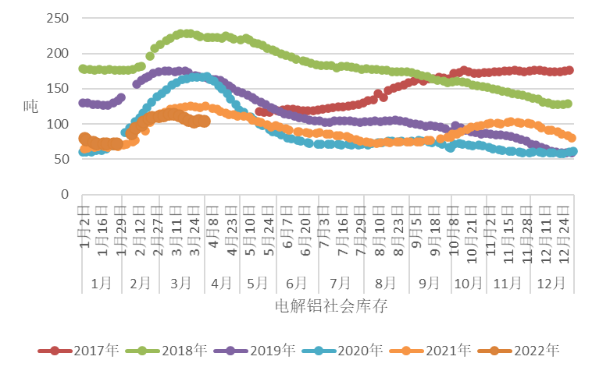 | 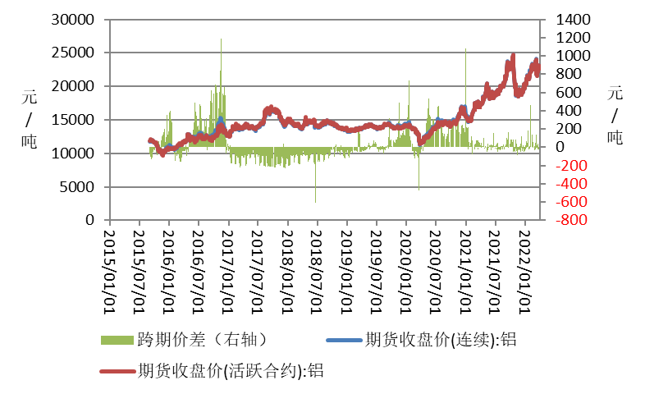
图表3：LME铝库走势 | 图表4：LME铝升贴水
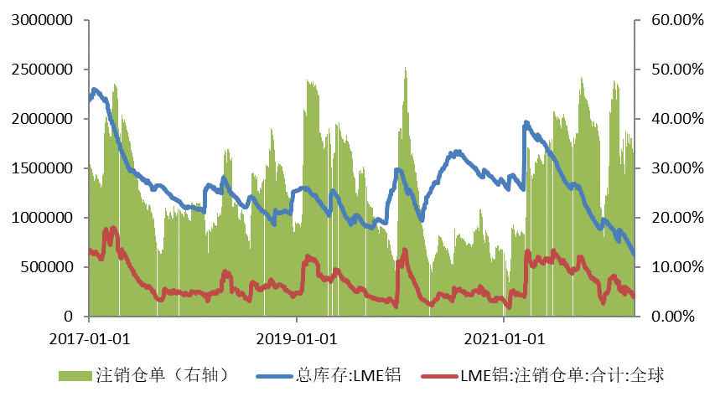 | 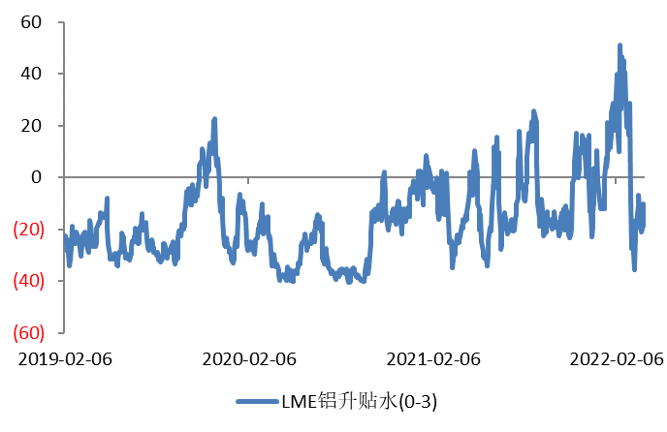

数据来源：wind，广州金控期货研究中心

免责声明
本报告中的信息均来源于已公开的资料，尽管我们相信报告中资料来源的可靠性，但我们公司对这些信息的准确性及完整性不作任何保证。也不保证我公司所做出的意见和建议不会发生任何的更改，在任何情况下，我公司报告的信息和所表达的意见和建议以及所载的数据、工具及材料均不能作为您所进行期货买卖的绝对依据。由于报告在编写过程中融入了该分析师个人的观点和见解以及分析方法，如与广州金控期货有限公司发布的其他信息有不一致及有不同的结论，未免发生疑问，本报告所载的观点并不代表广州金控期货有限公司的立场，所以请谨慎参考。我公司不承担因根据本报告所进行期货买卖操作而导致的任何形式的损失。
另外，本报告所载资料、意见及推测只是反映广州金控期货有限公司在本报告所载明的日期的判断，可随时修改，毋需提前通知。未经广州金控期货有限公司允许批准，本报告内容不得以任何范式传送、复印或派发此报告的资料、内容或复印本予以任何其他人，或投入商业使用。如遵循原文本意的引用、刊发，需注明出处“广州金控期货有限公司”，并保留我公司的一切权利。

公司简介
广州金控期货有限公司（以下简称“广金期货”）成立于2003年，是金控集团控股企业，注册资本为8亿元人民币，具有商品期货经纪、金融期货经纪、期货投资咨询以及资产管理业务资格，是国内多家期货交易所的会员单位。广金期货总部位于广州，在全国多地设有分支机构，已形成立足珠三角地区，覆盖华东、华南、华北、东北主要城市，辐射全国的业务网络。广金期货以传统期货经纪业务为基础，同时深耕资产管理业务和风险管理业务，全方位支持全资风险管理子公司广州金控物产有限公司的业务发展。以创新业务作为服务实体经济的重要推手，整合金控集团平台的资源优势，充分发挥期货经营机构服务实体经济的主导作用，为客户提供全方位财富管理服务。
总部地址：广州市天河区体育西路191号中石化大厦B塔25层2501-2524单元。
联系电话：400-930-7770；公司官网：www.gzjkqh.com。
广州金控期货有限公司分支机构
·广州营业部  地址：广州市海珠区新港东路1088 号  中洲交易中心1105 单元  电话：020-38298555 | ·佛山营业部  地址：佛山市南海区大沥镇毅贤路8 号  龙汇大厦1720-1722 单元  电话：0757-85501836
·大连营业部  地址：大连市沙河口区会展路129号期货大厦  2311房间  电话：0411-84806645、0411-84995079 | ·山东分公司  地址：山东省济南市市中区英雄山路129号祥泰广场1号楼2403室  电话：0531-55554330
·梅州营业部  地址：广东省梅州市梅江区正兴路和兴园25-26号店及夹层  电话：0753-2185061 | ·杭州分公司  地址：浙江省杭州市西湖区文二西路5号508室  电话：0571-87251385
·福州营业部  地址：福州市鼓楼区五凤街道铜盘路29 号  左海综合楼2 楼B 区201 室  电话：0591-87800021 | ·保定营业部  地址：河北省保定市复兴中路3108 号  康泰国际15 楼1 单元1509 室  电话：0312-3135300
·唐山营业部  地址：河北省唐山市路北区金融中心3 号楼1607、1608号  电话：0315-5266603 | ·河北分公司  地址：河北省石家庄市长安区中山东路508 号  东胜广场三单元1406  电话：0311-83075314
·太原营业部  地址：山西省太原市万柏林区长风街道  长兴路1 号4 幢11 层1123 号、1124 号  电话：0351-7876105 | ·淮北营业部  地址：安徽省淮北市相山区惠苑路6号  金冠紫园6 幢105  电话：0561-3318880

